Министерство образования и науки Украины
Национальный технический университет
«Харьковский Политехнический Институт»

Лабораторная работа №4
Работа с Git

Выполнил: ст. гр. КИТ 13-Б
Тиртишний Д.А.
Проверил:
Почебут М. В.

Харьков 2015

Задание
Часть 6. Создание ветвей и слияние.

- Создайте новую ветвь greet_name (где name – Ваша фамилия), используя команду
git checkout -b <branchname>
- Добавьте новый каталог (пример lib_name) и файл greeter_name.rb c содержимым:
class Greeter
def initialize(who)
@who = who
end
def greet
"Hello, #{@who}"
end
end
- Сделайте 3 commits в ветку greet_name
- Продемонстрируйте переключение на ветку master.
- Создайте файл README и произведите commit в master.
- Произведите слияние ветвей greet и master – продемонстрируйте историю commits. (используйте опцию Fast forward).
- Изобразите в удобном для Вас графическом редакторе граф коммитов, где вершинами графа будут коды коммитов.

Часть 7.
Смоделируйте искусственно конфликт, при слиянии описанном в предыдущей части.

Часть 8.

Используя команду reset верните указатель на состояние ветвей до их слияния.

Часть 9. Проделайте шаги 3-5 в части 6. Выполните слияние изменений командой rebase. Изобразите в удобном для Вас графическом редакторе граф коммитов, где вершинами графа будут коды коммитов.
Объясните разницу между merge и rebase. На примере Ваших графов.

Часть 6. Создание ветвей и слияние.
Создадим новую ветвь с название greet_Tyrtyshnyi , используя команду
git checkout –b greet_Tyrtyshnyi
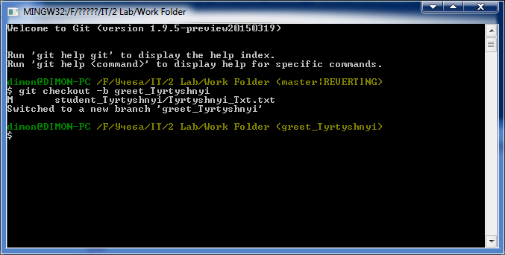
- Добавьте новый каталог (lib_Tyrtyshnyi) и файл greeter_Tyrtyshnyi.rb c содержимым:
class Greeter
def initialize(who)
@who = who
end
def greet
"Hello, #{@who}"
end
end
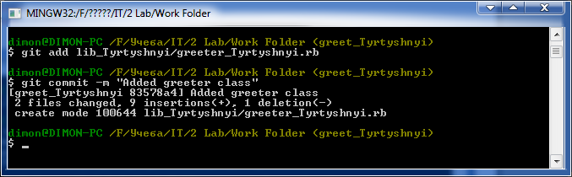
Сделаем 3 commit’a в ветку greet_Tyrtyshnyi
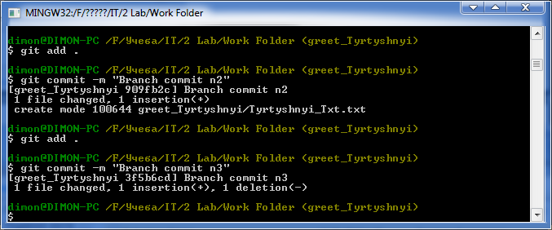
Переключимся на ветку master
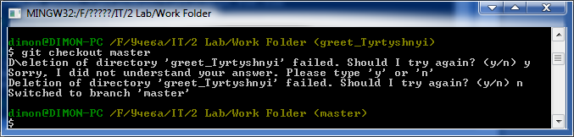
Создадим файл README и сделаем commit в master
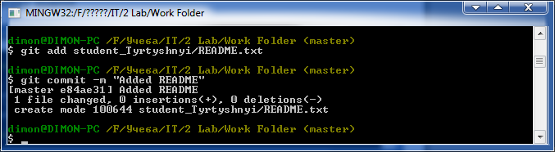
Произведем слияние ветвей greet_Nemashkalov и master – продемонстрируем историю commits. (используя опцию Fast forward).
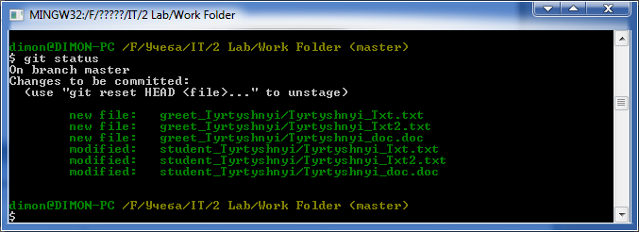
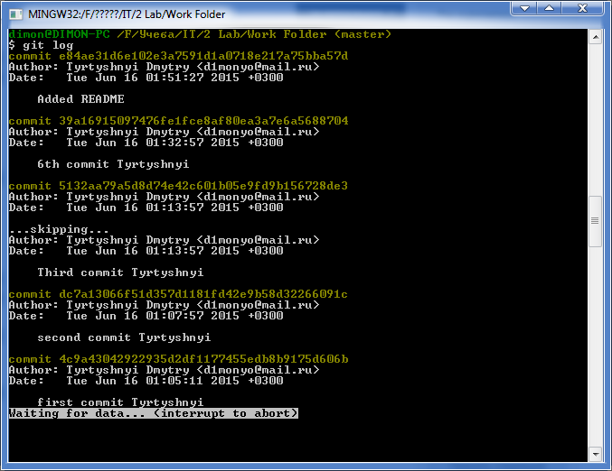
Граф коммитов , где вершины – коды коммитов
